**TÓM TẮT CHƯƠNG 4: THE MARKET FORCES**

**OF SUPPLY AND DEMAND**

1. **Market:**

* Perfectly competitive market (thị trường cạnh tranh hoàn hảo): Là thị trường rất nhiều người mua và người bán, cả người mua và người bán đều là “price taker”, chấp nhận mức giả của thị trường.

1. **Demand (cầu):**

* Là thuật ngữ đại diện cho người mua (nhu cầu).
* Demand curve (đường cầu): là đường biểu diễn trên đồ thị giữa 2 yếu tố là P (price) và Q (quantity)

Trục tung: vertical axis => Price

Trục hoành: horizontal axis => Quantity

Demand curve slope down ward

* Law of demand (quy luật cầu): Khi các yếu tố khác không đổi, nếu giá tang, số lượng nhu cầu cho một hàng hóa sẽ giảm. P increase => Q decrease và ngược lại.
* Market demand: tổng số lượng nhu cầu của một loại hàng hóa của tất cả người tiêu dùng.
* Demand curve shifter (sự dịch chuyển của đường cầu): Đường cầu dịch chuyển khi có yếu tố ( yếu tố này phải khác P) tác động. Có những yếu tố sau:

+ Number of buyers: nếu số người mua tăng, đường cầu shift qua bên phải, và ngược lại.

+ Income:

Đối với Normal goods (hàng hóa thông thường) VD: food, water, clothes … Đường cầu sẽ shift qua phải nếu thu nhập tăng, và ngược lại.

Đối với Inferior goods (hàng hóa thứ cấp) VD: xe đạp, mì gói …Đường cầu sẽ shift qua trái nếu thu nhập tăng, và ngược lại.

+ Price of substitue goods and complement goods:

* Substitue goods (hàng hóa thay thế): hai loại hàng hóa A và B được gọi là thay thế khi $P_{A}$ tăng thi $Q_{B}$ ̀ tăng. VD: Pizza vs Burger, Lẩu thái vs lẩu kim chi v.v
* Khi $P_{A}$ tăng thi $Q_{B}$ ̀ tăng, đường cầu của hàng hóa B shift qua bên phải.
* Complemnent goods (hàng hóa bổ sung): hai loại hàng hóa A và B được gọi là bổ sung khi $P_{A}$ tăng thi $Q_{B}$ ̀ giảm. VD: dầu gội và dầu xả, trà sữa vs trân châu v.v
* Khi $P_{A}$ tăng thi $Q_{B}$ ̀ giảm, đường cầu của hàng hóa B shift qua bên trái.

+ Tastes (khẩu vị người tiêu dùng): các yếu tố ảnh hưởng đến khẩu vị người tiêu dùng như chất lượng sản phẩm, nhận thức về dinh dưỡng v.v. VD: Dịch Covid làm người dân nhận thấy sự cần thiết trong việc tăng sức đề kháng hơn, dẫn đến nhu cầu tiêu dùng cam và các sản phẩm tăng lên => Đường cầu của cam dịch qua bên phải.

+ Expectations about the future (sự kì vọng trong tương lai): Khi có sự kì vọng về thu nhập trong tương lai tăng, người tiêu dùng có xu hướng tăng nhu cầu tiêu dùng ở hiện tại.

1. **Supply (cung):**

* Là thuật ngữ đại diện cho người bán (nguồn cung).
* Supply curve (đường cung): là đường biểu diễn trên đồ thị giữa 2 yếu tố là P (price) và Q (quantity)

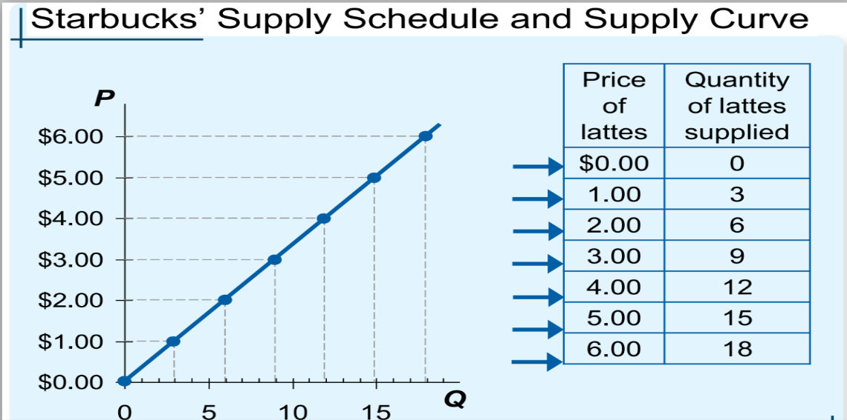

* Supply cure slope up ward
* Law of supply (quy luật cung): Khi các yếu tố khác không đổi, nếu giá tăng, số lượng cung cho một hàng hóa sẽ tăng. P increase => Q increase và ngược lại.
* Market supply: tổng số lượng cung một loại hàng hóa của tất cả người sản xuất.
* Supply curve shifter (sự dịch chuyển của đường cung): Đường cung dịch chuyển khi có yếu tố ( yếu tố này phải khác P) tác động. Có những yếu tố sau:

**+** Input price (giá nguyên liệu đầu vào): Giá nguyên liệu đầu vào để sản xuất sản phẩm tăng gây khó khăn cho người sản xuất, khả năng cung giảm. => Đường cung dịch qua trái, và ngược lại.

**+** Technology (công nghệ): Dây chuyền công nghệ sản xuất tốt hơn giúp tăng năng suất, giảm chi phí đầu vào => Đường cung dịch qua phải, và ngược lại.

**+** Number of sellers: nếu người bán tăng lên, đường cung dịch qua phải và ngược lại.

**+** Expectations about the future (sự kì vọng trong tương lai): nếu người bán dự đoán tương lai nhu cầu sản phẩm sẽ tăng, họ sữ hạn chế sản xuất và dự trữ sản phẩm nhiều hơn, không tung ra thị trường, làm cho đường cung sản phẩm dịch qua trái.

1. **Supply and demand:**

* Equilibrium: điểm giao nhau của đường cung và đường cầu, khi cung bằng cùng, giá tại điểm đó được cả người mua và người bán chấp nhận.
* Tại điểm cân bằng: $Q_{D}=Q_{S}$ = $Q_{E}$ (equilibrium quantity)
* Equilibrium price chính là mức giá mà cả người mua và người bán đồng thuận, không thừa không thiếu sản lượng nào.
* Surplus (thặng dư): Thặng dư tạo áp lực lên thị trường khi sản lượng cung vượt quá cầu, gây dư thừa hàng hóa và người bán có xu hướng là hạ giá để bán được nhiều hơn.

* Shortage (thâm hụt): Thâm hụt tạo nên một lực đẩy lên thị trường khi sản lượng cầu vượt quá cung, gây thiếu hụt hàng hóa và người mua sẵn sàng mua sản phẩm đó với giá cao hơn.

1. **Consumer surplus & Producer surplus:**

* Consumer surplus (thặng dư người tiêu dùng) is the amount a buyer willing to pay for a good **minus** the buyer actually pays for it.
* Producer surplus (thặng dư người sản xuất) is the amount a seller receives when selling a good **minus** the amount they wish to receive.

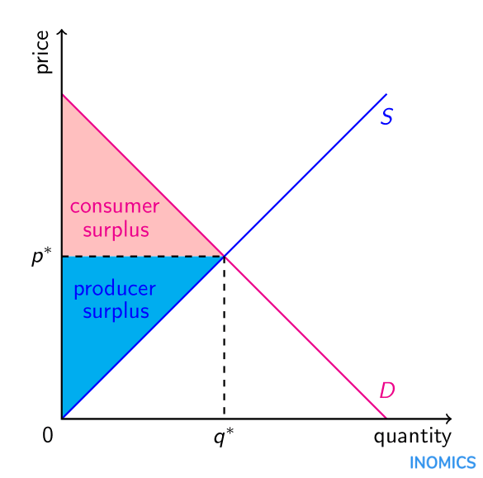

1. **Price elasticity of demand (Ed)**

* Measure how much the quantity demanded responds to a change in price. In other word, it measure % change in Q divided % change in P.
* Có 3 cách tính:

+ Tính theo % thay đổi của P và Q

+ Tính theo đạo hàm phương trình đường cầu tại 1 điểm

+ Tính theo phương pháp midpoint (lấy giá trị trung bình)

A(3,9); B(4,6)

Price change from A to B => Ed= $\frac{\%change in Q}{\%change in P}$ = $\frac{1/3}{-1/3}$ =-1

Price change from B to A => Ed= $\frac{\%change in Q}{\%change in P}$ = $\frac{-0.25}{0.5}$ =-0.5

* Nếu:

|Ed|>1: cầu co giãn nhiều, đường cầu dốc ít

|Ed|<1: cầu co giãn ít, đường cầu dốc nhiều

|Ed|=1: cầu co giãn đơn vị, dốc 45 độ

|Ed|=0: Cầu hoàn toàn không co giãn, dốc thẳng đứng

|Ed|=: cầu hoàn toàn co giãn, đường cầu nằm ngang

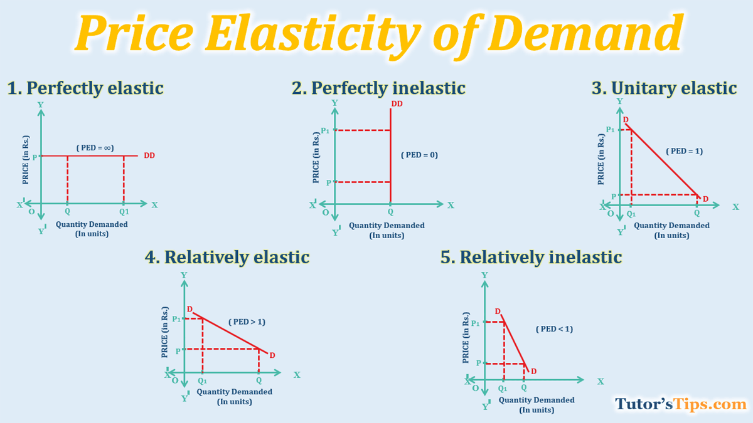

1. **Price elasticity of supply (Es)**

* Measure how much the quantity supply responds to a change in price. In other word, it measure % change in Q divided % change in P.
* Có 3 cách tính:

+ Tính theo % thay đổi của P và Q

+ Tính theo đạo hàm phương trình đường cung tại 1 điểm

+ Tính theo phương pháp midpoint (lấy giá trị trung bình)

* Nếu:

|Es|>1: cung co giãn nhiều, đường cung dốc ít

|Es|<1: cung co giãn ít, đường cung dốc nhiều

|Es|=1: cung co giãn đơn vị, dốc 45 độ

|Es|=0: cung hoàn toàn không co giãn, dốc thẳng đứng

|Es|=: cung hoàn toàn co giãn, đường cung nằm ngang

1. **Effect of tax**

